Új év, új célok – Álommunka a felhők felett
Már 219 magyar utaskísérő dolgozik az Emirates-nél
Az új év mindig az új lehetőségekről is szól. Aki 2025-ben olyan karrierre vágyik, amely szakmai fejlődést és életre szóló élményeket kínál, most megteheti az első lépést álmai megvalósítása felé. Az Emirates január 12-én Budapesten tartja következő nyílt napját, ahol légiutas-kísérőnek lehet jelentkezni.
A globális légiközlekedés fellendülésével párhuzamosan az Emirates nagyszabású flottabővítésbe kezdett. Az új Airbus A350-es és felújított Boeing 777-es gépek érkezésével a légitársaság folytatja kabinszemélyzeti csapatának bővítését is. Az, aki nemzetközi karrierre vágyik, szeretné bejárni a világot, most csatlakozhat egy igazán multikulturális vállalathoz.
A légiutas-kísérői pozíciók nem csupán munkalehetőséget, hanem egy egyedülálló életstílust is kínálnak Dubajban, a világ egyik leggyorsabban fejlődő városában. Az Emirates dolgozói számára biztosított juttatások és lehetőségek között szerepel: az adómentes fizetés és versenyképes juttatási csomag, ingyenes, bútorozott szállás Dubajban, egészségügyi és fogászati biztosítás, valamint kedvezményes utazási lehetőségek, szabadidős programok és exkluzív kikapcsolódási lehetőségek.
„Az Emirates légiutas-kísérőjeként minden nap új élményekkel gazdagít. Lehetőséget kaptam arra, hogy bejárjam a világot, miközben folyamatosan fejlődöm szakmailag. Ez a munka nem csupán egy karrier, hanem egy életstílus” – osztotta meg tapasztalatait Vas Vanda, aki már több mint 10 éve csatlakozott az Emirateshez.
A nyílt nap részletei
Az Emirates, a világ legnagyobb nemzetközi légitársasága, január 12-én Budapesten tartja következő nyílt napját, ahol légiutas-kísérő pozíciókra várják az érdeklődőket. A sikeres pályázók csatlakozhatnak a közel 23 ezer fős kabinszemélyzeti csapathoz, ahol már most is 219 magyar légiutas-kísérő dolgozik.
A Courtyard by Marriott Budapest City Centerben (1088 Budapet, József körút 5.) tartandó toborzó nyílt napra angol nyelvű önéletrajzzal és egy friss fényképpel várják az új légiutas-kísérő pozíciók betöltésére jelentkező nőket és férfiakat. A részvételhez nincs szükség előzetes regisztrációra, de a jelentkezési folyamat felgyorsítása érdekében már az esemény előtt kitölthető az online jelentkezési adatlap az Emirates hivatalos karrieroldalán: www.emiratesgroupcareers.com/cabin-crew
Sajtókapcsolat:
- Nagy Luca
- FLOW PR
- nagy.luca@flowpr.hu
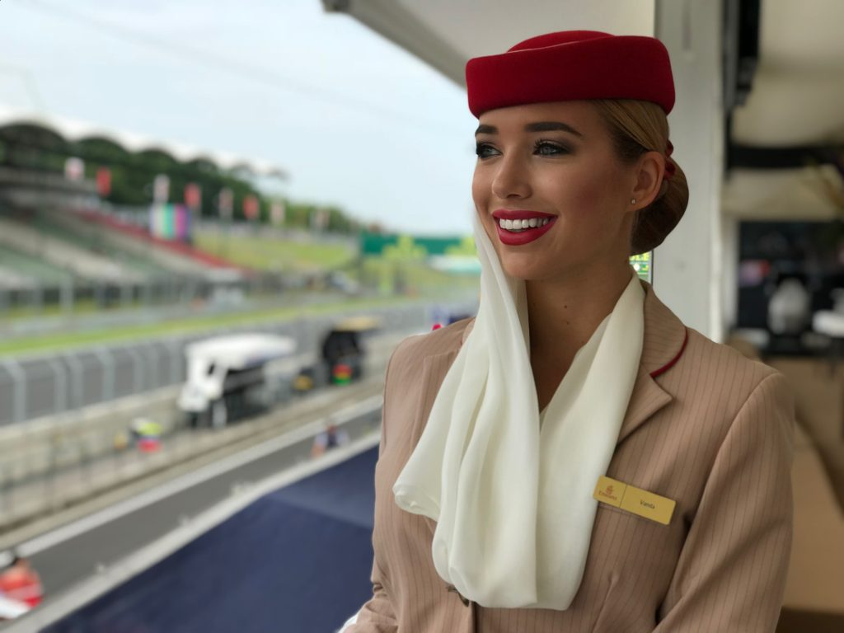 | © Emirates
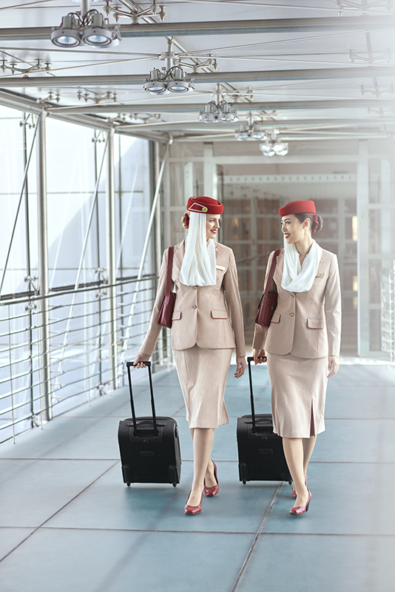 | © Emirates
Eredeti tartalom: Emirates Group
Továbbította: Helló Sajtó! Üzleti Sajtószolgálat
Ez a sajtóközlemény a következő linken érhető el:

